Elektrický proud

*Elektrický proud v kovech*

*Odpor vodiče, Ohmův zákon  
Kirchhoffovy zákony, Spojování rezistorů*

*Práce a výkon elektrického proudu*

Elektrický proud v kovech

Elektrický proud = usměrněný pohyb částic s elektrickým nábojem

v kovech = usměrněný pohyb volných elektronů

ve vodivých kapalinách a ionizovaných plynech = usměrněný pohyb kladných a záporných iontů

Podmínky vzniku elektrického proudu:

1. přítomnost volných částic s elektrickým nábojem
2. trvalé působení elektrického pole na vodič (na koncích vodiče musí být elektrické napětí)

Elektronová teorie:

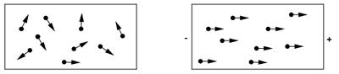 kovový vodič vodič připojený k pólům zdroje napětí

C:\Documents and Settings\mat\Dokumenty\Obrázky\y.bmp

* dohodnutý směr proudu (konvenční, technický)

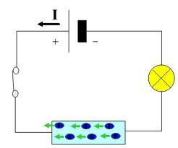

Elektrický proud = fyzikální jev

= fyzikální veličina

Elektrický proud *I* je určen velikostí elektrického náboje, který projde průřezem vodiče za 1 sekundu.



Platí:

* je-li I stálý = stejnosměrný elektrický proud
* jednotkou proudu je ampér, značka A



Platí:



Jeden coulomb je elektrický náboj, který projde průřezem vodiče při stálém proudu 1 ampéru za 1 sekundu.

* jednotkou elektrického náboje

- ampérsekunda (A.s)

- ampérhodina (A.h)

Jednoduchý elektrický obvod:

Jednoduchý elektrický obvod:

* zdroj napětí – vytváří v ostatních částech obvodu elektrické pole
* elektrický spotřebič – mění elektrickou energii v jinou energii
* spojovací vodiče – spojují zdroj napětí s elektrickým spotřebičem a spínačem
* spínače – k uzavření nebo přerušení obvodu

Ampérmetr – pro měření proudu

– sériové zapojení

Voltmetr – pro měření el. napětí

– paralelní zapojení

Odpor vodiče

Vodič klade elektrickému proudu odpor.

Odpor vodiče charakterizuje fyzikální veličina elektrický odpor R (rezistance).

* jednotkou elektrického odporu je ohm, značka Ω
* měříme ohmetrem

Závislost elektrického odporu na materiálu vodiče, délce a průřezu vodiče:



Platí:

ζ = rezistivita látky (dříve měrný odpor látky)

* jednotkou rezistivity je ohmmetr, značka Ω.m



* nejmenší rezistivitu má stříbro ( )

Příklad:

Urči odpor měděného drátu o obsahu průřezu 5 mm2 a délce 3 km. ( )



Závislost elektrického odporu na teplotě:



Platí:

R = odpor při teplotě t

R0 = odpor při teplotě t0

α = teplotní součinitel odporu,

Platí: pro většinu kovů α>0 s rostoucí teplotou se jejich odpor zvětšuje

pro některé látky (uhlík) α<0 s rostoucí teplotou se jejich odpor zmenšuje

Velmi malou hodnotu součinitele α má slitina kovů konstantan pro výrobu odporové spirály tepelných spotřebičů

C:\Documents and Settings\mat\Dokumenty\Obrázky\v.bmpSoučástky:

* s pevně stanoveným odporem = rezistory
* C:\Documents and Settings\mat\Dokumenty\Obrázky\uv.bmps proměnným odporem = reostaty

Ohmův zákon

Ohmův zákon pro část obvodu:

Proud I procházející rezistorem o odporu R je přímo úměrný napětí U na rezistoru.



Platí:

odpor R = konstanta



elektrická vodivost

jednotkou siemens, značka S



Platí:

Definice jednotky elektrického odporu:

Vodič má elektrický odpor 1 Ω, jestliže při napětí 1 V jím prochází proud 1 A.

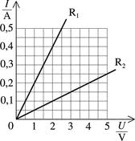Voltampérová charakteristika rezistoru:

Ohmův zákon pro celý obvod:

Napětí nezatíženého zdroje (napětí zdroje naprázdno) = elektromotorické napětí Ue

Napětí zatíženého zdroje = svorkové napětí zdroje U.

Ri = vnitřní odpor zdroje (odpor zdroje napětí)

Platí: U < Ue



Ohmův zákon pro celý obvod:

R *=* odpor elektrického spotřebiče, spojovacích vodičů a spínače

Ri  = vnitřní odpor zdroje

R + Ri = celkový odpor uzavřeného obvodu

Svorkové napětí U je menší než elektromotorické napětí Ue o napětí Ui na vnitřním odporu zdroje.



Platí:

Vnitřní odpor zdroje:

* příčinou poklesu napětí při zapnutí spotřebiče v elektrickém obvodu
* významnou roli u zkratových proudů

**Zkrat** (spojení nakrátko):

odpor R vnější části obvodu klesne téměř na nulovou hodnotu klesne svorkové napětí



Pro zkratový proud platí:

Kirchhoffovy zákony

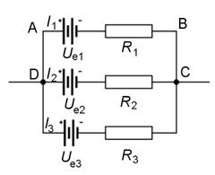V praxi rozvětvený obvod obsahuje dva a více rezistorů, zdrojů elektrického napětí elektrická síť.

Elektrická síť obsahuje větve a uzly.

Uzel elektrické sítě = místo, v němž se setkávají nejméně 3 vodiče.

Větev el. sítě = vodivé spojení mezi dvěma uzly.

Elektrický obvod = spojení větví.

První Kirchhoffův zákon:

Součet proudů, které vstupují do uzlu, rovná se součtu proudů, které z něho vystupují.



Pro uzel platí:



Obecně:

velikost elektrického náboje, který za určitou dobu do uzlu vstoupí = velikosti náboje, který z něho za tutéž dobu vystoupí

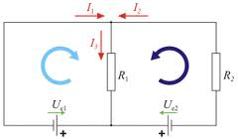

Druhý Kirchhoffův zákon:

V uzavřeném obvodu, který vyčleníme v rozvětvené síti, se součet napětí na jednotlivých rezistorech rovná součtu elektromotorických napětí jednotlivých zdrojů.



Platí:

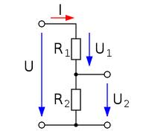Spojování rezistorů

Existují dva základní typy:

1. za sebou (sériové)

* konec jednoho je spojen se začátkem dalšího



* všemi rezistory a celým obvodem prochází stejný proud,
* celkové napětí se rovná součtu napětí na rezistorech



* pro výsledný odpor platí:



* napětí na rezistorech jsou ve stejném poměru jako jejich odpory:

Příklad:

Sériově spojené rezistory o odporech 30 Ω , 40 Ω a 50 Ω jsou připojeny ke zdroji napětí 60 V. Urči výsledný odpor soustavy a proud procházející soustavou.

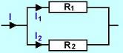

1. vedle sebe (paralelní)

* do jednoho uzlu se spojují všechny vstupní svorky, do druhého všechny výstupní svorky rezistorů
* na všech rezistorech je stejné napětí



* celkový proud se rovná součtu proudů v jednotlivých větvích:
* převrácená hodnota výsledného odporu se rovná součtu



převrácených hodnot jejich odporů:



* proudy procházející rezistory jsou v převráceném poměru jejich odporů:

Příklad:

Paralelně spojené rezistory o odporech 80 Ω a 120 Ω jsou připojeny na napětí 60 V. Urči výsledný odpor soustavy a proudy v obou větvích.

Práce a výkon elektrického proudu

Při přemísťování volných elektronů ve vodiči konají síly elektrického pole práci – ta je mírou elektrické energie přeměněné ve vodiči v jinou formu energie:

* v energii světelnou - ve vlákně svítící žárovky
* v energii mechanickou u elektromotoru
* ve vnitřní energii těles u topné spirály elektrického vařiče

Jestliže se ve vodiči, na jehož koncích je elektrické napětí U, přemístí částice s nábojem Q síly elektrického pole vykonají práci .



Prochází-li vodičem konstantní proud I po dobu t

Práce elektrického proudu se rovná součinu elektrického napětí, proudu a doby, po kterou proud vodičem prochází.

Tato práce současně vyjadřuje elektrickou energii přeměněnou ve vodiči (spotřebiči) v jinou formu energie.



Pro výkon elektrického proudu platí:



* tento vztah vyjadřuje zároveň příkon spotřebiče:
* příkon P0 je současně mírou elektrické energie odebranou spotřebičem za 1 sekundu

Výkon spotřebiče P = užitečná práce spotřebiče vykonaná za 1 sekundu



Pro účinnost spotřebiče platí:



Protože:



Např.

* účinnost žárovek 10 %
* účinnost elektromotorů až 90 %

Jednotkou příkonu je watt, značka W

Jednotka práce počítaná z výkonu



wattsekunda,



watthodina,



kilowatthodina,



megawatthodina,

* elektroměr

Příklad:

Elektromotorem prochází při napětí 24 V proud 1,5 A. Urči jeho příkon a účinnost, pracuje-li s výkonem 27 W. Jakou elektrickou energii spotřebuje, pracuje-li 5 hodin?

Teplo odevzdané elektrickým spotřebičem:



* vodičem prochází při napětí U proud I po dobu t
* Joulův – Lenzův zákon

Příklad:

Za jakou dobu uvede ponorný vařič o příkonu 800 W do varu 0,5 litru vody o počáteční teplotě 20 °C?

Výměnu tepla s okolím neuvažujeme.

Cvičení

Elektrický proud v kovech

1. Průřezem vodiče projde za 30 min elektrický náboj 900 C. Jaký stejnosměrný proud vodiče protéká?

Výsledky:

1) 0,5 A

Odpor vodiče

1. Jak se změní odpor vodiče, zvětšíme-li a) jeho délku na dvojnásobek, b) obsah jeho průřezu na dvojnásobek?
2. Měděný drát o průměru 2 mm máme nahradit hliníkovým drátem, který má stejnou délku i odpor. Jaký musí být jeho průměr? Rezistivita mědi je 0,017 µΩ . m, hliníku 0, 027 µΩ . m.
3. Měděný drát vinutí elektromotoru má při teplotě 20°C odpor 40 Ω. Jaký odpor má při provozní teplotě elektromotoru 50 °C? Teplotní součinitel elektrického odporu mědi je 4 . 10-3 K-1.
4. Ocelový drát má při teplotě 10 °C odpor 15 Ω. Na jakou teplotu se zahřál, jestliže se jeho odpor zvětšil na 18 Ω? Teplotní součinitel elektrického odporu oceli je 5 . 10-3 K-1.

Výsledky:

1) a) zvětší se 2x, b) zmenší se 2x

2) 2,5 mm

3) 45 Ω

4) 50°C

Ohmův zákon

1. Rezistor o odporu 120 Ω postupně připojujeme na napětí 6 V, 12 V a 24 V. Urči proudy odpovídající daným napětím a nakresli graf závislosti proudu na napětí.
2. Elektrický spotřebič o odporu 55 Ω připojíme na napětí 220 V. Jaký proud spotřebičem prochází?
3. Elektromotorické napětí akumulátorové baterie v automobilu je 12 V. Připojíme-li k baterii elektrický obvod o vnějším odporu 5,5 Ω, prochází obvodem 2 A. Urči svorkové napětí, vnitřní odpor baterie a proud procházející obvodem při zkratu.
4. Plochá baterie 4,5 V má vnitřní odpor 1 Ω. Urči svorkové napětí baterie, je-li odpor vnějšího obvodu 3,5 Ω.

Výsledky:

1) 50 mA, 100 mA, 200 mA

2) 4 A

3) 11 V, 0,5 Ω, 24 A

4) 3,5 V

Kirchhoffovy zákony

1. V elektrickém obvodu jsou elektromotorická napětí Ue1=12 V, Ue2=6 V a rezistory o odporech R1=20Ω, R2=10 Ω, R3=6 Ω. Jaký proud prochází obvodem?

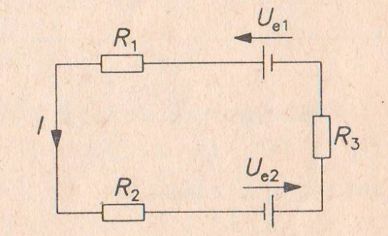

1. Urči proudy I1, I2 a I3 v elektrickém obvodu viz. obrázek, jestliže Ue1=5 V, Ue2=3 V, Ri1=Ri2=2 Ω, R=1 Ω.

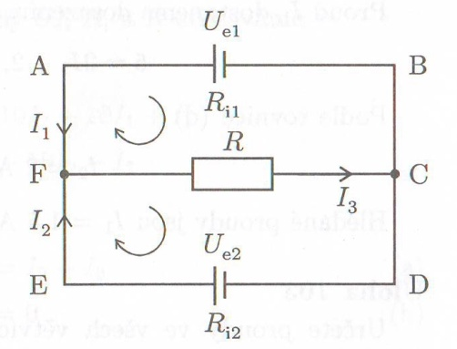

Výsledky:

1) 0,5 A

2) I1=1,5 A, I2=0,5 A, I3=2 A

Spojování rezistorů

1. Kolika různými způsoby lze spojit 3 rezistory, každý o odporu R. Jaký bude výsledný odpor každého spojení?
2. Tři rezistory, každý o odporu 60 Ω, jsou spojeny a) sériově, b) paralelně. Urči výsledný odpor soustavy.
3. V elektrické síti jsou rezistory o odporech R1=4 Ω, R2=6 Ω, R3=3 Ω. Napětí mezi body A a B je U=18 V. Urči proudy I1, I2, I3.

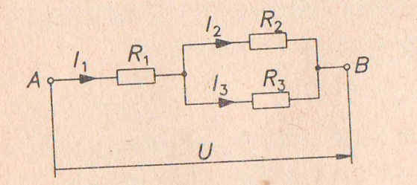

Výsledky:

1) 4 způsoby, 3 R, R/3, 3R/2, 2R/3

2) a) 180 Ω, b) 20 Ω

3) 3 A, 1 A, 2 A

Práce a výkon elektrického proudu

1. Žárovka o příkonu 9 W je připojena na napětí 4,5 V. Urči proud, který žárovkou prochází a odpor jejího vlákna.
2. S jakou účinností pracuje elektromotor, na jehož výrobním štítku jsou údaje 220 V, 400 W a pracuje-li s výkonem 240 W.
3. Žárovka na napětí 200 V má příkon 100 W. Jaký proud jí prochází? Jaký největší počet žárovek lze k vedení paralelně připojit, nemá-li proud překročit hodnotu 6 A?
4. Urči teplo, které odevzdá tepelný spotřebič o odporu 150 Ω za 2 hodiny, prochází-li jím proud 1 A.
5. Elektrický vařič má příkon 300 W. Jaké teplo odevzdá topná spirála vařiče za 15 minut?
6. Za jakou dobu se ohřeje elektrickým vařičem o příkonu 800 W a účinnosti 70% voda o hmotnosti 4 kg o 20 °C?

Výsledky:

1) 2 A; 2,5 Ω

2) 60%

3) 0,5 A; 12

4) 1080 kJ

5) 270 kJ

6) 10 min